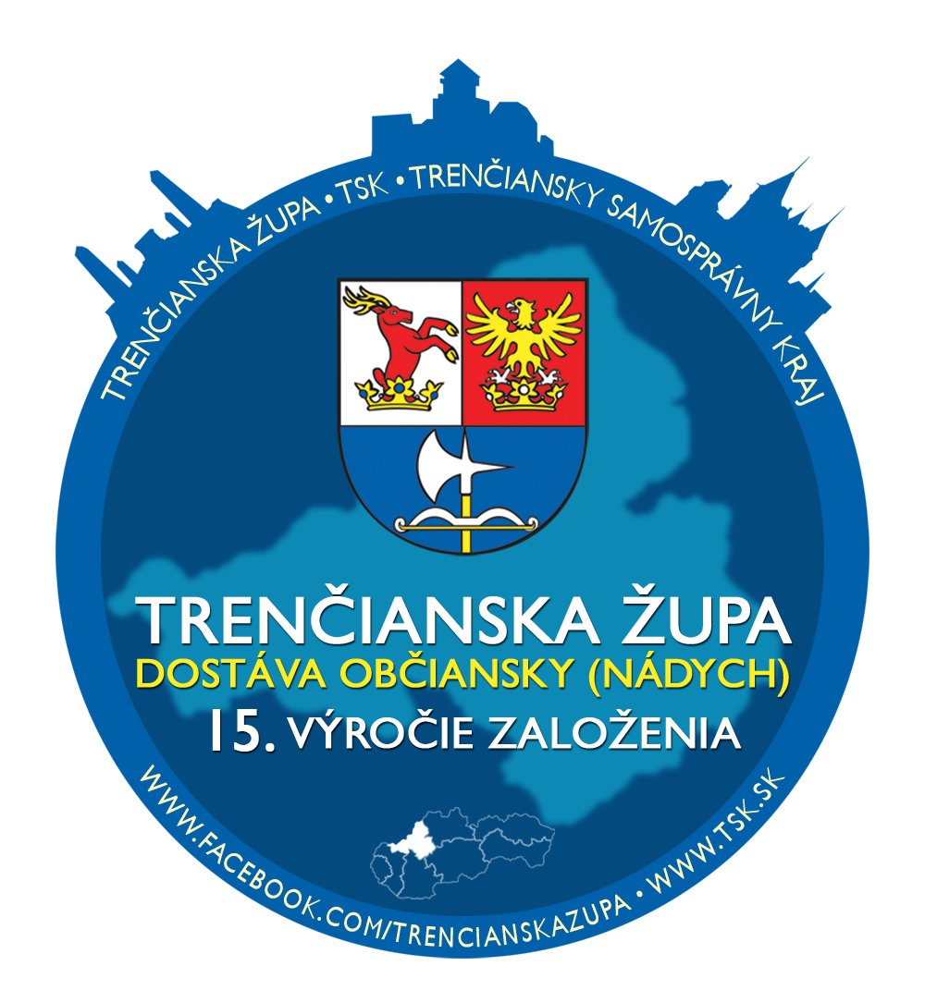
Trenčiansky samosprávny kraj

Tlačová správa

TÉMA MESIACA JÚN: KULTÚRA

Trenčín, 17. jún 2016
Súťaž - Za kultúrnymi zážitkami v Trenčianskom samosprávnom kraji

Blížiaci sa koniec školského roka a príchod letných prázdnin so sebou okrem dovolenkového obdobia prináša aj pestrú paletu možností kultúrneho vyžitia a zážitkov.

Kultúrny život v Trenčianskom samosprávnom kraji to nie je len 12 kultúrnych inštitúcií v zriaďovateľskej pôsobnosti župy. Okrem galérií, hvezdárne, knižníc, múzeí a osvetových stredísk sú to letné festivaly, kiná pod nočnou oblohou, koncerty rôznych žánrov, folklórne festivaly, pouliční umelci, hodové slávnosti, country festivaly, dožinkové podujatia či ľudové jarmoky.

Kultúrny život nielen v mestách, ale aj obciach ožíva predovšetkým na jar a v lete, keď v ovzduší cítiť pohodu letných dní i priaznivé letné počasie. Aj preto Trenčiansky samosprávny kraj v rámci svojej narodeninovej kampane Trenčianska župa dostáva občiansky (nádych) pristúpil k vyhláseniu súťaže „Za kultúrnymi zážitkami v Trenčianskom samosprávnom kraji“. Súťaž vyhlasuje v termíne od 16. júna 2016 do 11. júla 2016.

Cieľom súťaže je prezentovať možnosti kultúrneho vyžitia v kraji prostredníctvom fotografií, ktoré budú zverejnené na facebookovej fanpage TSK. Fotografie tematicky zobrazujúce aktivity späté so spoločensko-kultúrnym životom môžu súťažiaci zasielať priamo do správy na facebookovú fanpage TSK alebo na e-mail sutaze@tsk.sk. Na fotografiách môže byť zachytená široká škála aktivít, od účasti na letných festivaloch či koncertoch cez ľudové jarmoky a hodové slávnosti až po tanec, maľovanie či mnohé iné aktivity spojené s umením. Súťažiaci sa môžu podeliť aj o svoju vzdelanostnú kultúru, ak pošlú fotografiu s vysvedčením, o kultúru obliekania (kroje, kostýmy, spoločenské šaty, fraky ...), o svoje umelecké schopnosti (maľba, tanec, spev a mnohé ďalšie druhy umenia), o svoje cestovateľské zážitky späté s kultúrou (pouliční umelci, návšteva galérií, koncertov, hradov a pod.). Jedinou podmienkou je, aby bol na fotografii vyobrazený aj jej autor, resp. súťažiaci a jej tematické spracovanie spĺňalo kultúrny atribút súťaže.

Po skončení súťaže TSK ocení až 4 súťažné fotografie. Tri s najvyšším počtom označení „Páči sa mi to“ a jednu za originalitu a jedinečné spracovanie, ktorej udelí špeciálnu cenu. A keďže tie najväčšie zážitky si chce človek zaznamenať a čo najdlhšie uchovať v pamäti, hlavnou cenou súťaže je lietajúci dron so schopnosťou natáčať videozáznamy a vyhotovovať fotografie.

Veríme, že facebooková fanpage TSK v priebehu súťaže ožije jedinečnými kultúrnymi zážitkami zachytenými na fotografiách od obyvateľov kraja.

Pre viac informácií kontaktujte: Mgr. Veronika Rezáková, odd. komunikácie a medzinárodných vzťahov TSK, veronika.rezakova@tsk.sk tel.: +421/ 32/ 65 55 907, mobil: +421/ 901/ 918 144

